SCHÖPPUNG, FREEDEN UN VÖR GOTT RECHT

614
Ut een swedischt Choraalbook von 1697
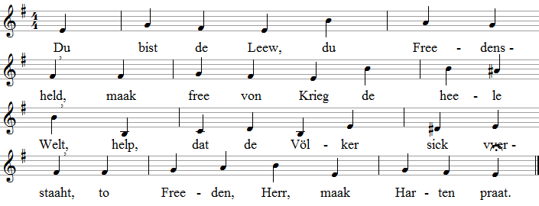
- Din Woort gung mit us dör de Tied, / din Woort schenkt Kraft, maakt Harten wied. / Schenk Tovertroon us up din Woort, / to Freeden, Herr, maak Harten praat.
- Wer up di boot, du true Hort, / wer fasthollt an din reinet Woort, / lewt hier in Freeden na din Aart, / to Freeden, Herr, maak Harten praat.
Text na Henry Williams Baker (1821-1877) / na dat Översetten von Erich Griebling 1969
615
Götz Wiese 1992
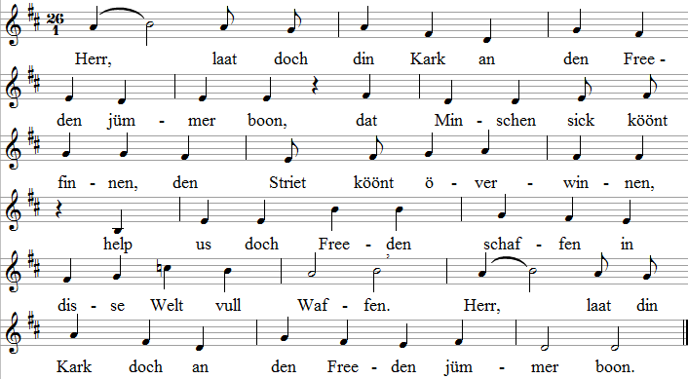
- Herr, laat din Kark din waahret Woort betüügen. / In disse Welt vull Lögen, Verdreihen un Bedreegen, / kann bloot din Woort noch gelden un Minschen wieterhelpen. / Herr, laat doch din Kark din waahret Woort betüügen.
- Herr, laat doch din Kark instaahn för all de Armen! / Laat us up Freedenswiesen för Unnerdruckte strieden. / Wi willt ehr Recht inklaagen un so den Freeden waagen. / Herr, laat doch din Kark instaahn för all de Armen.
- Herr, glowen laat din Kark: Du bist de Herr, de kummt! / An din Kark köönt aflesen wi von de Welt dat Wesen. / Du, Herr, kannst us verbinnen un lettst din Riek us winnen. / Herr, glowen laat din Kark: Du bist de Herr, de kummt.
Text na Lothar Zenetti

616
Zilphia Horton, Frank Hamilton, Guy Carawan und Pete Seger 1963
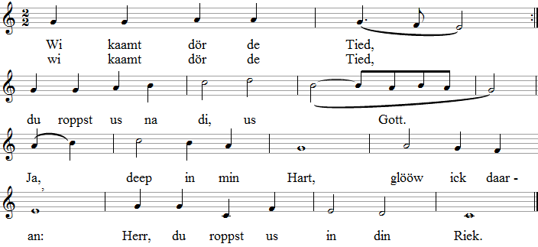
- De Herr helpt us dör, / de Herr helpt us dör, / de Herr helpt us dör us Lewen. / Ja, so deep in min Hart...
- Us Hart ward nich bang, / us Hart ward nich bang, / us Hart ward nich bang an elkeen Dag. /
Ja, so deep in min Hart...
- Wat waahr is maakt free, / wat waahr is maakt free, / heel vörwiß kummt disse Dag. /
Ja, so deep in min Hart...
- Swart un witt un geel, / swart un witt un geel / kaamt tohoop an Gott sin Dag. /
Ja, so deep in min Hart,...
- Hand in Hand gaaht wi, / Hand in Hand gaaht wi, / Gott schenk us vörwiß de Tied. /
Ja, so deep in min Hart...
- Freeden kummt in't Lewen, / Freeden kummt in't Lewen, / Gott ward us den Freeden schenken. /
Ja, so deep in min Hart...
Text na „I'll overcome" von CA. Tindley 1960
617
Zofia Jasnota
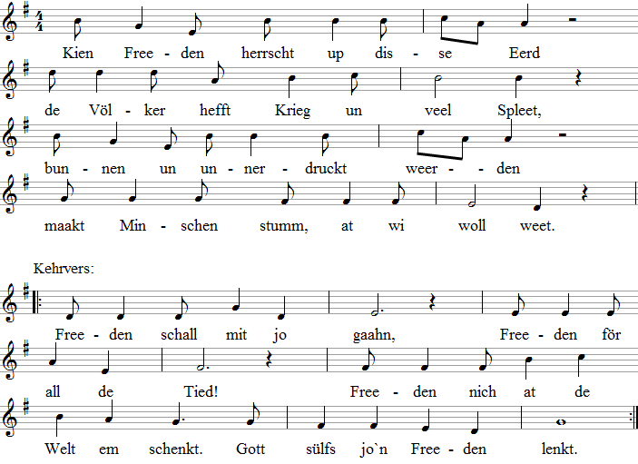
- In elkeen Minsch un in sin Hart / herrscht Unruh aahn Upholln un End, / wenn wi ook willt, dat Freeden ward, / tostann kummt he nich, wi sind hemmt.
- Laat finnen us in din Hannen, / wat du för us Minschen hest praat. / Herr, füll du doch us Verlangen, / geew Freeden, du Herr, na din Maat.
Text na Zofia Jasnota,
na dat översetten von Diethard Zills.

618
Martin Jan 1663
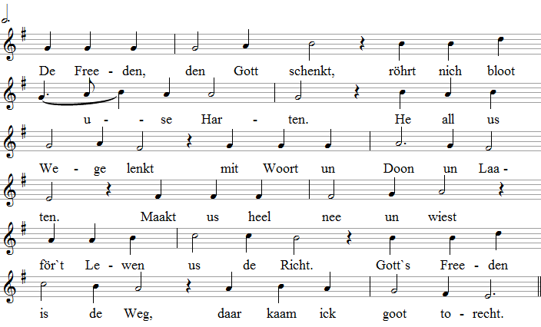
- De Freeden, den Gott schenkt / is för us Weg un is Steg. / De Grenzen, de us trennt, / de us schaad', de nimmt he weg. / De Müürn de breckt he af, / an de wi so lang boot, / Gott`s Freeden is de Kraft, / de in us de Leew schafft.
- Mit Freeden, den Gott schenkt, / willt wi us Glowen lewen. / Us Hart na Freeden lengt, / un Freeden willt wi gewen. / Herr, wi bitt` um Gedüür, / vun Phantaasie un Moot, / us Doon un Laaten stüür, / din Freeden maakt dat goot.
Text na Johannes Kuhn

619
Rolf Schweizer 1982
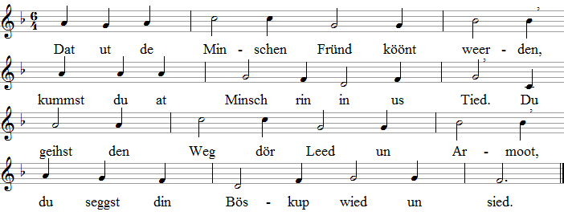
- Dat ut de Minschen Fründ köönt weerden, / geihst du at Brooder dör dat Land, / kummst us tomööt in all de Rassen / un maakst de Naahstenleew bekannt.
- Dat ut de Minschen Fründ köönt weerden, / geihst du ut Leew bit in den Dod. / Du wiest den neen Weg to'n Freeden, / dat is us Updrag un Gebot.
- Dat ut de Minschen Fründ köönt weerden, / schenkst du us riekelk Gluck un Brot, / so köönt wi deelen, Minschen helpen, / redden ut all de Hungersnot.
- Dat ut de Minschen Fründ köönt weerden, / vertroost du us din Schöppung an, / settst us, din Ebenbild up Eerden, / to'n Booen un Bewaahren an.
- Dat ut de Minschen Fründ köönt weerden, / giffst du us, Herr, din Heilgen Geist, / dat över all de Völkergrenzen / din Volk sick find', Gehorsaam leist.
Text na Rolf Schweizer 1982

620
Fritz Baltruweit 1981
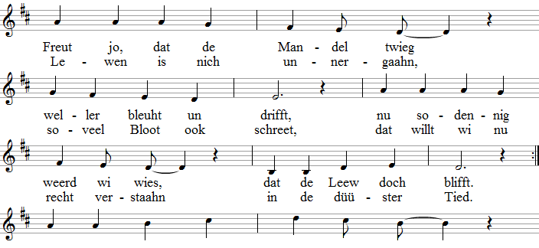

- Lewen is nich unnergaahn,/soveel Bloot ook schreet, / dat willt wi nu recht verstaahn / in de düüster Tied.
- 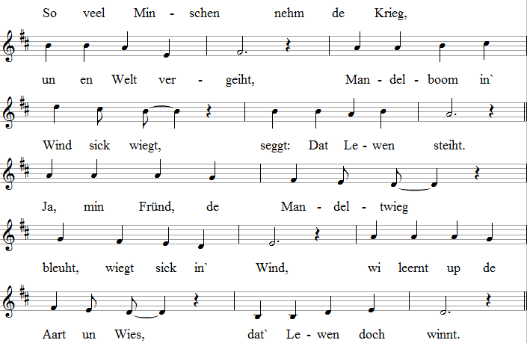
- Ja, min Fründ, de Mandeltwieg / bleuht, wiegt sick in' Wind, / wi leernt up de Aart un Wies, / dat Lewen doch`winnt.
Text na Schalom Ben-Chorin 1981

621 is övereen mit 403
622 is övereen mit 421

623
Matthias Nagel 1985
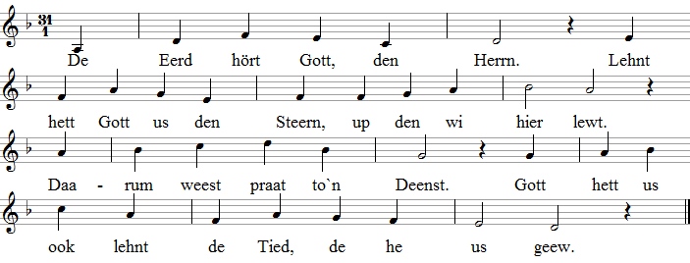
- Bruuk goot un recht din Kraft. / Elkeen, de Neet schafft, de lett us haapen. / Vertroo fast up den Geist, / de aapen hollt tomeist de tokaamen Tied.
- Gaah up den Naahsten to. / To't Ick hört doch dat Du, um Wi to seggen. / Legg nu din Rüstung af, / us Gott den Freeden schafft, du kannst em waagen.
- Verleer nich din Gedüür. / Tomidden in all Schuld deit Gott sin Wark. / Gott, de in Jesus Christ / doch een Minsch wurden is, blifft bi sin Kark.
Text na Jochen Riess 1985

TO MORGENTIED

627
Nürnbarg um 1580, bi Michael Praetorius 1610
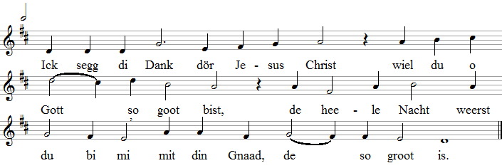
- Ick bitt di, Herr, von Hartensgrund, / schenk mi doch din Vergewen, / un all min Sünd, de di ward kund, / striek, Herr, doch ut min Lewen.
- Gaah mit mi, Herr, dör dissen Dag, / schenk mi all din Bewahren, / dat mi de Fiend nich schaaden mag, / schenk mi din Hülp von baaben.
- Laat lewen mi na din Gebott, / laat mi in Sünd nich fallen, / ick gew mi hen, du groode Gott, / an di un din Wollgefallen.
- Herr, ick befehl di Liev un Seel, / nehm hen min heelet Lewen. / In all min Angst un wat mi fehlt, / wullt du din Hülp mi gewen.
- De Böse hett Macht in de Welt, / daarvör do mi bewahren. / Herr, ick bin up din Gnaad instellt, / de mi bewahrt vör Schaaden.
- Alleen Gott in de Höchd wees Pries, / Pries ook den Söhn, den Herren, / den Heilig Geist up glieke Wies, / so is de Herr to ehren.
Na een Text ut Leipzig 1586

628
Nürnbarg 1676
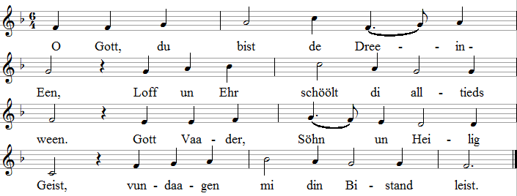
- Bewahr min Liev un Ehr un Goot, / Herr, nehm mi heel nu in din Hoot, / wehr af den bösen Fiend mit Macht, / min Doon un Laaten nehm in acht.
- Gott Vaaders Huld mi hüüt ankiek, / de Söhn mi ut de Undöög riet, / de Heilig Geist mit Glanz un Schien, / mit Trost un Hülp mag bi mi ween.
- Du Schöppergott, staah du mi bi, / Christ, min Erlöser, help mi free, / o Heilig Geist, wiek von mi nich, / min Hart un Seel heel up Gott rieht.
- Herr, wees den Dag mit Segen hier, / min Weg un Wark mit din Gnaad stüür. / Herr, hool din Oogen baaben mi, / mit Gnaad un Freeden staah mi bi.
Text na Martin Behm, 1608

629
Guillaume Franc 1543, Wittenbarg 1587
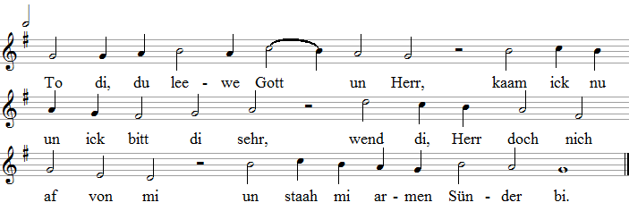
- Ick dank di nu mit Hart un Tung, / min Gott, in disse Morgenstunn / för all din Tru un groode Gnaad, / de du mi schunken fröh un laat.
- Ick bitt di, dat din Gnaadenhand / ook hüüt bliev över mi utspannt, / min Doon, Goot, Ehr, Fründ, Liev un Seel / unner din Bistand ick befehl.
- Hool du min Glowen in din Hand, / dat ick denn in min Christenstand / aahn Angst un Heucheln uprecht staah / un all min Wege mit di gaah.
- Willt Undöög, Sünd, mi an de Seel, / help mi, Herr, dat ick nich gaah fehl, / gew mi in't Hart din rieken Trost, / schenk du mi Freud, von Schuld maak los.
- Een selig End, o Gott, bescheer, / an' Jüngsten Dag erweck mi, Herr, / dat ick för di un din Thron sing, / min Loff un ook min Aamen bring.
Text na Bodo von Hodenberg (?) 1646

630
Johannes Petzold 1938
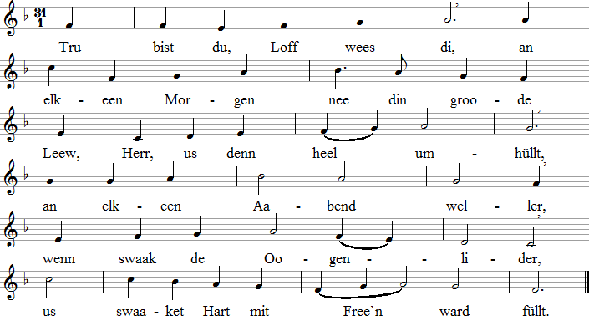
- Wi willt din heilig Naam'/ in us Hart still un fromm/ loffsingen, ook luut för de heele Welt. / Nie hest du us vergeten, / schenkst Gaaben, nich utmeten, / hest us unner din Segen stellt.
- Giffst Kleeder us un Brot, / un nächtens Ruh daarto / un schenkst us morgens denn dat helle Lecht,/ dat us den Weg will gewen, / een Teeken von din Lewen, / du leewe Herr, so helpst du trecht.
- Din Tru loovt wi daarum, / de elkeen Morgen kummt / to wiesen us, o Herr, din groode Leew! / Daarum willt wi di bringen / us Loff un Dank mit Singen, / bit us de Mund in' Dod ward stumm.
Text na Gerhard Fritzsche 1938

631
Joachim Schwarz 1987
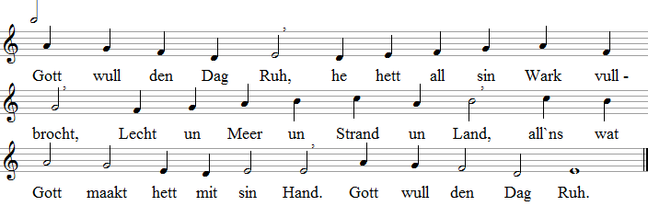
- Ook us Dag för Ruh, / all us Freeween, aapen Tied, / Freeden över Stadt un Land, / Segen kummt her von Gott sin Hand, / ook us Dag för Ruh.
- Groode Lewensdag. / Gott heevt Jesus ut den Dod. / Jesus Christus, Herr un Söhn, / schall ook för us dat Lewen ween. / Groode Lewensdag.
- Use Freudendag, / Dag för Ruh un Dag för Gott, / hier fangt an de Lewenstied / för all Minschen wied un sied. / Use Freudendag.
Text na Kurt Rose 1987

TO MIDDAGSTIED -BROT FÖR DEN DAG

633
Johannes Petzold 1951
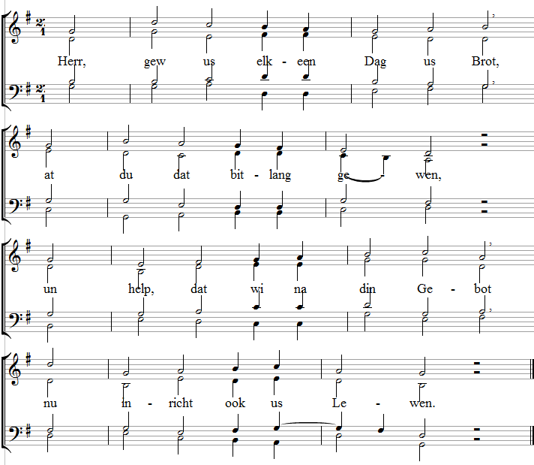
- Doch kann dat irdisch Brot alleen / up Eerd us nich ernähren. / Herr Christ, du mußt Brot för us ween, / din Lewen us gewähren.
- Help, Heilig Geist, un laat us nu / ook sülfs to Brot noch weerden, / wat du us schunken, nu ook doon / de Bröder hier up Eerden.
Text na Arno Pötzsch 1948
TOAABENDTIED

635
Guillaume Franc 1549
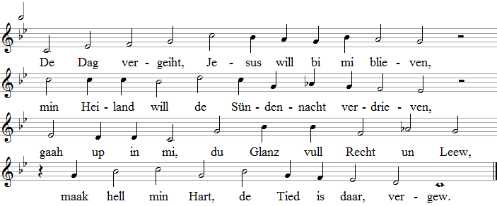
- Loff, Pries un Dank will ick, min Gott, di singen, / Ehr un Anbeeden will ick, Herr, di bringen. / Us Lewen geiht, Herr, na din Will'n un Raat, / so is dat recht, ook wenn wi't nich verstaaht.
- De Sünd un Scharm bedröövt mi in min Lewen, / Herr, help mi dör, du kannst mi dat woll gewen. / Du kennst mi doch, kennst ook min Sündenfüür, / kaam ick to Fall, help du mi mit Gedüür.
- Schenk mi Vergewen, Herr, laat mi doch blieven / unner din Gnaad, de Bös' will mi verdrieven. / Herr, hool mi fast, ick sülfs kann doch nix doon, / gew mi din Hand dör Jesus Christ, din Söhn.
- Herr, du wullt din Kark redden un behööden, / wullt ook min Lewen in din Hööden nehmen. / Bewaahr mi, Herr, mit all din groode Macht, / laat ook nich to, dat Satan na mi tracht.
- Dat ward nu Nacht, min Liev de will nu slaapen. / Du, Herr, hollst baaben mi din Oogen aapen. / Mit all din Hülp, Herr, nächtens bi mi waahn, / mit Glowen, Herr, laat morgens mi upstaahn.
Text na Joachim Neander 1680

636
Dänischet Volksleed
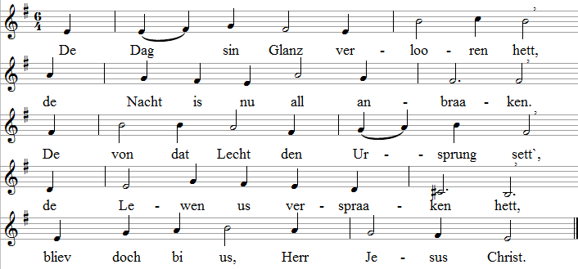
- Wi willt us bargen in din Huld,/ wenn to us de Slaap will kaamen. / Bewaahr vor Not, bewaahr vör Schuld, / up di willt wi us verlaaten. / Bliev doch bi us, Herr Jesus Christ!
- So willt wi morgen priesen di / för all din Hülp, för Freeden, / un alltieds nu un ewiglich / Herr, din Loff un Ehr utbreeden. / Bliev doch bi us, Herr Jesus Christ.
Text na Wilhelm Thomas 193o /1952, de na dat dänische „Den lyse Dag forgangen er" von Hans Christensen Sthen 1589

637
Volksleed ut den Odenwald
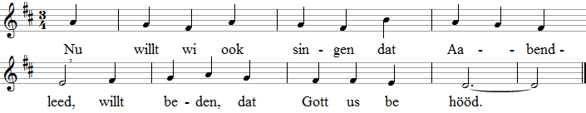
- Veel Oogen mööt weenen in elkeen Nacht, / bit morgens de Sünn weller lacht.
- Us Lasten un Sorgen maakt us Slaap so swaar, / vör Gott steiht us Sündenlast daar.
- Vergewen schenkt Gott us för all us Sünd, / maakt dör Christus ut us sin Kind'.
- De Steerns an den Heben, de dreiht daar ehr Rund, / wer wiest ehr den Weg un de Stunn?
- Gott blifft bi sin Kark ook in elkeen Nacht, / wi willt beeden um Gott sin Wacht.
Na een Text ut den Odenwald (Strophen 1+2), von Friedrich Hindelang um 1900 (Strohen 3+5+6), de 4. Stroph heff ick togewen, min dunkde, dat daar wat fehlde.

ARBEIT

638
16. Jh., geistl. Eisleben 1598
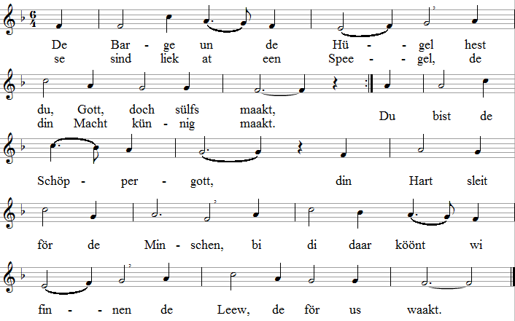
- Ick will nu weller maaken / min Arbeit un min Wark. / Du hest mi dat updraagen, /dat heff ick lang all markt. / Ick will't von Harten doon, / solang de Kraft mi gewen, / vör di, Gott, will ick lewen, / will heel fast up di boon.
- För all min Schuld un Sünden / schenk din Vergewen mi, / laat mi din Gnaad doch finnen, / Christus, staah mi doch bi- / Din' Geist schenk mi, o Herr, / wat du wullt, laat mi leisten, / so deen ick di am meisten, / din Woort is mi de Lehr.
- Mutt ick in' Barg nu faahren, / help, dat min Hart bedenkt, / wo gau up Dodenbaahre / ick weerd in't Graff versenkt. / Bliev du min Gott un Held, / denn warst du mi ook roopen / in't Lewen von de Doden, / in't Lecht, Herr, in din Welt.
- Fang ick nu an to warken / hier in min Arbeitsschicht, / hool mi, Herr, mit din starken / Arm bi din Woort, dat Lecht. / Laat mi so Dag un Nacht / na ewigt Goot nu graaben, / min Lengen geiht na baaben, / wo ewigt Lewen lacht.
- Schenk Segen, Herr, us Warken, / wies us, wo dat Erz liggt, / laat us de Kraft ook marken, / dat us Hart Freeden kriggt. / Na Silvererz graawt wi, / schenk us Arbeit ook Segen / un maak so riek us Lewen, / us Tovertroon hört di.
- Laat doch din Engel waaken / över dat Lewen min, / schenk us, Herr, din Bewaahren, / wenn wi föhrt ut un in. / Din Oogen baaben us, / de köönt us woll bewahren, / vergewlich Arbeit spaaren, / mit Segen gaahn na Huus.
- Tolest nu richt min Denken / up di, Herr, un din Riek, / du kannst us Harten lenken / un maakst us Glowen wied. / Bi di sind Ruh un Rast, / daar mööt wi nich mehr strewen / na Geld un Goot för't Lewen, / in din Riek hool us fast.
Na een Text ut dat Harzer Gesangbook Clausthal 1698
NATUR UN JAAHRTIEDEN

639
Guillaume Franc 1543, Wittenbarg 1567
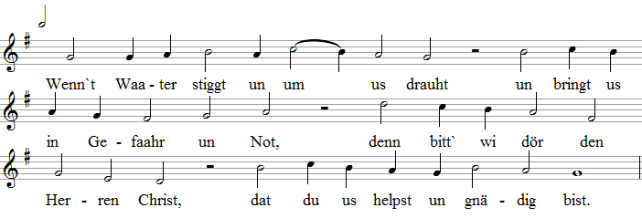
- De Storm de suust un braust daarher, / mit Macht un Tooven schüümt dat Meer. / De Floot stiggt an up groode Höh, / up us to rullt de swaare See.
- Help us, Herr Gott, mit starke Hand, / bewaahr den Diek un ook dat Land, / aahn din Hülp mööt wi heel vergaahn, / bloot mit di köönt wi seker staahn.
- Herr, stüür den Storm mit all sin Macht / un hool us Lewen in din Acht, / waahr us, Herr, vör dat natte Graff / un wend von us dat Ungluck af.
- Bloot du, Herr, bist de waahre Diek, / du bargst us all geern in din Riek, / bliev för us Minschen överall / in Storm un Not de Diek un Wall.
- Denk an din Woort, Herr, an din Bund, / un laat över dat Erdenrund, / wenn Floot un Wellen sind vergaahn, / din Lecht un Regenbaagen staahn.
- För di stimmt wi us Loffleed an, / du bist`, de us woll redden kann. / Hör us doch to, Christ Kyrie, / du Herr över den Storm, de See.
Text na Detlev Block 1990, de na Christian von Stöcken 1651

640
Detlev Jöcker
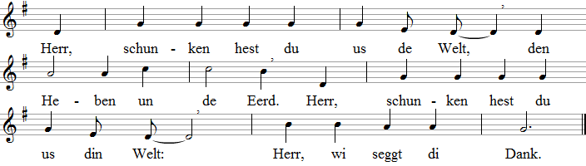
- Herr, schunken hest du us din Welt, / de Länder, de Meere. / Herr, schunken hest du us din Welt: / Herr, wi seget di Dank.
- Herr, schunken hest du us din Welt, / de Sünn un ook de Steerns. / Herr, schunken hest du us din Welt: / Herr, wi seggt di Dank.
- Herr, schunken hest du us din Welt, / de Bloomen un de Bööm. / Herr, schunken hest du us din Welt: / Herr, wi seggt di Dank.
- Herr, schunken hest du us din Welt, / de Barge, dat Flachland. / Herr, schunken hest du us din Welt:/ Herr, wi seggt di Dank.
- Herr, schunken hest du us din Welt, / de Vaagels un de Fisch. / Herr, schunken hest du us din Welt: / Herr, wi seggt di Dank.
- Herr, schunken hest du us din Welt, / de Deerten, de Minschen. / Herr, schunken hest du din Welt: / Herr, wi seggt di Dank.
Text na Rolf Krenzer
641
Johann Steuerlein 1575, geistl. Nürnbarg 1581
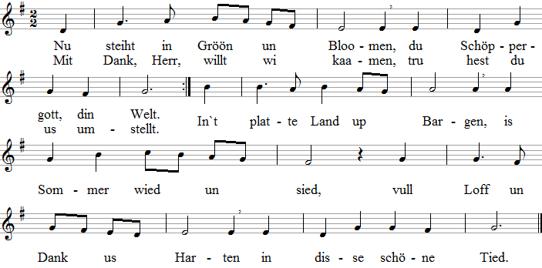
- Du lettst den Sünnschien kaamen / aahn us Verdeenst un Doon, / maakst künnig us din Naamen / mit all de bunten Bloom'. / Wi seht mit Hart un Sinnen / din Wark, Herr, jümmer nee, / so lettst du, Herr, di finnen, / un maakst us Lewen free.
- Herr, mit din milden Segen / schenkst du us, wat wi bruukt. / Den Sünnschien un den Regen, / allens richtst du us ut. / Us Oogen seht den Segen, / de us kummt ut din Hand, / Ehrförcht mutt sick nu regen,/ wi beed di, us Herr, an.
- Wi willt nu goot bewahren, / wat Gott us anvertraut, / willt mit us Doon nich spaaren, / dat wi de Welt recht boot. / Herr, laat du us nich fallen / ut din Hand, de us helpt, / schenk du, o Herr, us allen / dat Lewen ut din Woort.
- De Sommertied is kaamen, / se singt den Herrn sin Loff, / de Liljenfeld un Vaagels / us to een Glieknis maakt. / An Christ sin Woort hengewen / singt wi us Loffleed em: / Wo schön is doch us Lewen / un up de Welt to ween.
Text na Detlev Block

STARVEN UN EWIGT LEWEN

643
Karl Kuhlo 1887
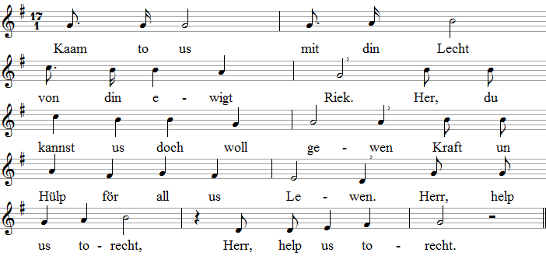
- In us Welt sick instellt, / jümmer, froh un laat, / de Angst, de in de Oogen steiht, / Not, de ook us to Harten geiht. / Koolt is oft de Welt, / koolt is oft de Welt.
- Jesus Christ, bloot du bist / Haapen us un Lecht. /Wies us den Weg in dat Lewen, / seligt Lecht wullt du us gewen, / at din Woort toseggt, / at din Woort toseggt.
- Gott sin Riek, in us Tied / stüür us to din Lecht. / Wat Bedüüden hett, laat wassen, /un wat lütt, dat laat lütt passen. / Selig maakt din Riek, / selig maakt din Riek.
Text na Marie Schmalenbach 1882
ACHTERAN

De Texten mit een 700er Nr. staaht nich in't Gesangbook. Ick wull se aawer geern wietergewen.

700
Lars Ake Lundberg 1968
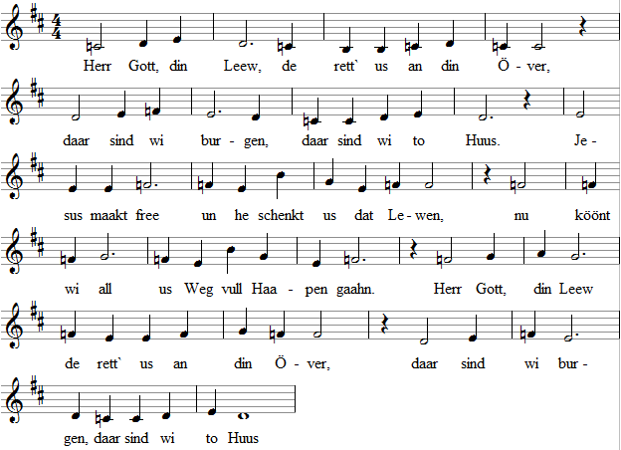

- Free willt wi lewen, free ook von den Bösen, / dat wi us Lewen annehmt ut din Hand. / So ward us Droom von Recht un Leew up Eerden / wunnerbaar wassen, so at Bloom un Boom. / Herr Gott, din Leew...
- Herr Gott, wi klagt, dat twüschen us staaht Müüern, / wi kiekt den Naahsten bloot dör Gitter an. / De deepe Angst hollt us at in't Gefängnis, / dat wi us bloot noch in us sülfs versluut`. / Herr Gott, din Leew...
- Herr, spreek din Urdeel, spreek us free ut Gnaaden, / free sind wi bloot dör din Vergewen, Herr. / Free maakst du all de Minschen hier up Eerden, / din Leew, Herr, kennt us eegen Grenzen nich. / Herr Gott, din Leew...
Text na Anders Frostenson 1968
701
M. Theodor Harms 1900
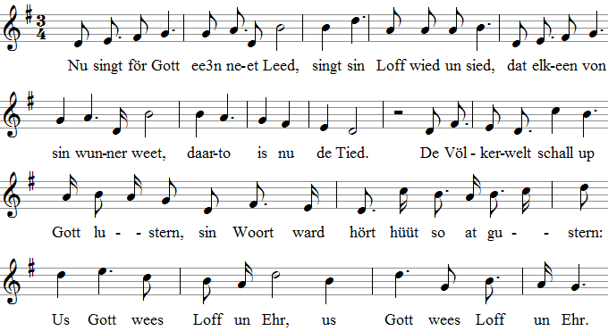
- Kaamt alltomaal, beed us Gott an, / fallt vör em up de Knee, / he hett us maakt, he nimmt us an, / he maakt us Lewen nee. / Wi sind sin Volk, hört up sin Reden, / Gott maakt us free, nimmt weg de Keden. / Us Hart is praat för Gott, / us Hart is praat för Gott.
- De Heben freut sick, ook de Eerd, / de heele wiede Welt, / vör Freud an Gott bruust ook dat Meer, / de Fisch, de noch numst tellt. / De Boom, de Vaagels, all de Deerten / stimmt in, willt singen Gott sin Ehren: / Gott kummt, gifft de Welt Recht, / Gott kummt, gifft de Welt Recht.
- Gott schickt sin Söhn, den Herren Christ, / de geiht dör Not un Dod, / dat Lewen siegt, daar sind wi wiß, / Gott nimmt us in sin Hoot. / Siet Ostern weet wi: wi schöölt lewen, / Christ sin Upstaahn hett den Sieg gewen. / Singt Gott dit nee Leed, / singt Gott dit nee Leed.
Text: Wilhelm Beneker

702
Ps72 Kloster Lünen 1350, Hannover 1646
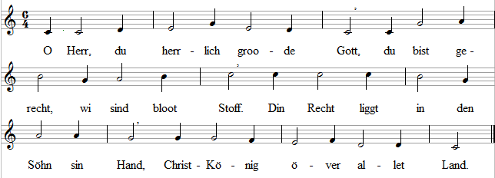
- He richt' din Volk mit veel Gedüür, / mit Gott sin Recht, Herr, us ook stüür, / an't Krüz is sturwen Jesus Christ, / de för us Sünder Redder is.
- Von sinen Barg kummt Freeden her, / Freeden mit Gott hett brocht de Herr, / so geew Gott recht an den Krüzstamm / up Golgatha us Gott sin Lamm.
- In't Dodenriek steeg de Herr af, / stund up at Sieger ut dat Graff. / In Ewigkeit lewt he bi Gott, / alltieds un ewig singt wi Loff.
- De heele Welt, de Völkerschaar, / bringt Loff un Ehr den Herren daar. / He is de Herr un sin Regeer / um-faat de Welt, Heben un Meer.
- Din Naamen, Herr, is us so hoch,/ us Loff bringt wi din Naamen groot./ Dat Land is vull von all din Ehr,/ wi seggt diu Dank, du herrlich Herr.
Text Wilhelm Beneker
703 - Ps 73
Nürnbarg l581
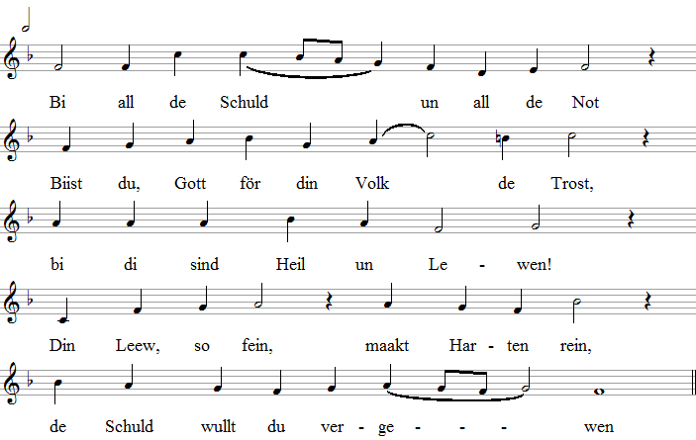

- Daarum, min Gott, bliev ick bi di, / du holist dat Lewen aapen mi / in Jesus Christus, din' Söhn. / Din rechte Hand / de nimmt us an, / bi di in't Lewen schöölt wi ween.
- Herr Jesus Christus, dör din Taat / nimmst du us an, dat is din Raat, / Herr, du giffst us de Ehren. / So help nu us / din Leew un Gunst / to priesen un to ehren.
- Bist du bi us, Herr Jesus Christ, / wat kann us doon den Fiend sin List? / Na Himmel oder na Eerd / fraagt wi nich mehr, / wenn din Lecht, Herr, / schient bi us över Huus un Heerd.
- Dat aawer maakt min Freud so groot, / dat ick mi hoolandi,minGott, / hier in min heelet Lewen. / Denn du, Herr, bist / min Toversicht! / Dit Tüügnis will ick
gewen.
Text Wilhelm Beneker
704
Morgenleed
Christus der ist mein Leben... Melchior Vulpius 1609
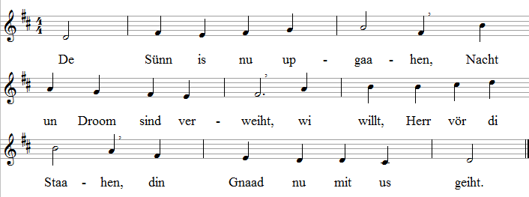

- Bliev du bi us vundaagen, / bliev du bi us alltieds, / denn kann us nix verjaagen, / du maakst dat Lewen wied.
- Hööt du us bi us warken, / hööt vor Gefaahr un Not. / Bliev du ook bi din Karken, / de lewt von Wien unBrot.
- Du geewst se us at Teeken, / dat du, Herr, mit us geihst. / Laat us von di nich wieken, / wohen ook geiht de Reis.
- De Sünn geiht nu woll ehr Baahn, / wi gaaht nu dör den Dag, / laat jümmer us mit di gaahn / bit weller kummt de Nacht.
Text Wilhelm Beneker
705
Melchior Vulpius 1609
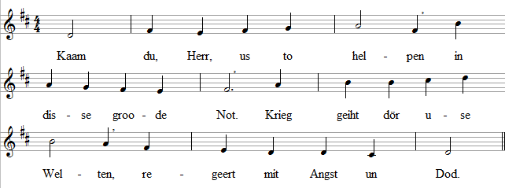
- Veel Haß un deepe Graabens / twüschen de Völker staaht, / griep du doch in von baaben, Herr, du us groode Gott.
- Laat us din Woort doch hören / von' Freeden f ör de Welt, / de Völker laat dat spöören, / dat din Woort jümmer gelt.
- Laat baald de Waffen swiegen / un öpen us dat Hart, / dat uphört dat Bekriegen / un us din Freeden ward.
- Wibitf di um din Barmen, / o Herr, du groode Gott,/ so help du doch us arme / Minschen ut Krieg un Not.
Dissen Text heff ick 1991 schreven, at de Golfkrieg anfung. Nu is Krieg in Bosnien. Wi hefft sock Beeden woll jümmer nödig.
Text Wilhelm Beneker

